LAKTAČNÍ PORADNA NEMOCNICE TŘEBÍČ
PROVOZNÍ DOBA
ÚTERÝ 14.30 - 17.30
ČTVRTEK 14.30 - 17.30
POUZE NA OBJEDNÁNÍ 568 809 355
CENA 350,- Kč/hod.
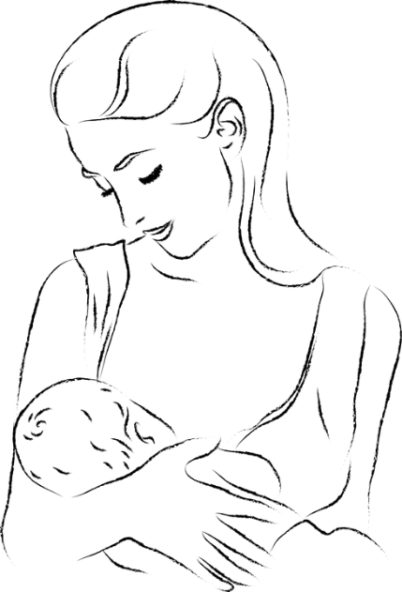

Základem je klidná a vyrovnaná maminka.
Dovolte nám zbavit Vás stresu a užívat si to nejkrásnější
z mateřství – úspěšné a pohodové kojení.

PORADNA PRO KOJÍCÍ MAMINKY
Nabízí možnost kojícím maminkám konzultovat problémy související s laktací a pomoc při:
- předcházení problémů spojených s kojením,
- konkrétním řešení problémů v souvislosti s kojením a nástupem laktace,
- podpoře zvýšení tvorby mateřského mléka a udržení laktace,
- prospívání miminka,
- správné výživě maminky během kojení a
- učení se správné techniky kojení.

PŘEDPORODNÍ KURZY PÉČE O NOVOROZENCE
- význam a výhody kojení,
- péče o prsa před a po kojení,
- správná technika kojení,
- komplikace při kojení,
- péče o novorozence na oddělení,
- fyziologické projevy dítěte,
- bezpečnost dítěte a
- baby masáže.

Naleznete nás ve IV. patře novorozeneckého oddělení.
Laktační poradenství provádí vyškolené zdravotní sestry – držitelky certifikátu kurzu kojení: Pokorná Lenka a Svobodová Eva
Možnost čerpat finanční příspěvek od zdravotních pojišťoven.
Telefonické laktační poradenství na tel. 568 809 355 (nonstop zdarma)

